ПОСТАНОВЛЕНИЕ АДМИНИСТРАЦИИ ГОРОДА

№ 573 от 28.01.2014

Об утверждении границ прилегающих территорий

к некоторым организациям,

на которых не допускается

розничная продажа алкогольной продукции

В соответствии с Федеральным законом от 22.11.1995 № 171-ФЗ «О госу-дарственном регулировании производства и оборота этилового спирта, алко-гольной и спиртосодержащей продукции и об ограничении потребления (распития) алкогольной продукции», Постановлением Правительства Россий-ской Федерации от 27.12.2012 № 1425 «Об определении органами госу-дарственной власти субъектов Российской Федерации мест массового скоп-ления граждан и мест нахождения источников повышенной опасности, в которых не допускается розничная продажа алкогольной продукции, а также определении органами местного самоуправления границ прилегающих к неко-торым организациям и объектам территорий, на которых не допускается розничная продажа алкогольной продукции», решением Думы города от 28.05.2013 № 333-V ДГ «Об определении способа расчета расстояний от некоторых организаций и (или) объектов до границ прилегающих к ним территорий, на которых не допускается розничная продажа алкогольной продукции», распоряжениями Администрации города от 30.12.2005 № 3686 «Об утверждении Регламента Администрации города» (с изменениями от 31.12.2013 № 4621), от 19.11.2013 № 4032 «О передаче некоторых полномочий высшим должностным лицам Администрации города»:
1. Утвердить границы прилегающих территорий, на которых не допускается розничная продажа алкогольной продукции, к следующим организациям:
- автономная некоммерческая организация Инженерный центр «Сфера», расположенная по адресу: северный промрайон, улица Буровая, дом 6, согласно приложению 1;
- автономная некоммерческая организация Инженерный центр «Сфера», расположенная по адресу: северный промрайон, улица Пионерная, дом 7, согласно приложению 2;
- автономная некоммерческая организация «Академия делового админи-стрирования», расположенная по адресу: город Сургут, улица Маяковского, дом 21, корпус А, согласно приложению 3;
- автономная некоммерческая организация «Образовательная Компания «ОСНОВА», расположенная по адресу: город Сургут, улица Производственная, 5/1, согласно приложению 4;
- автономная некоммерческая организация «Учебный центр ПРОФЕС-СИОНАЛ», расположенная по адресу: город Сургут, улица Энергостроителей, дом 21, согласно приложению 5.
2. Управлению информационной политики опубликовать настоящее постановление в средствах массовой информации и разместить на официальном интернет-сайте Администрации города.
3. Контроль за выполнением постановления возложить на заместителя главы Администрации города Сафиоллина А.М.

И.о. главы Администрации города О.М. Лапин
Приложение 1
к постановлению
Администрации города
от ____________ № _______

Схема
границ прилегающей территории к автономной некоммерческой организации Инженерный центр «Сфера»,
северный промрайон, улица Буровая, дом 6
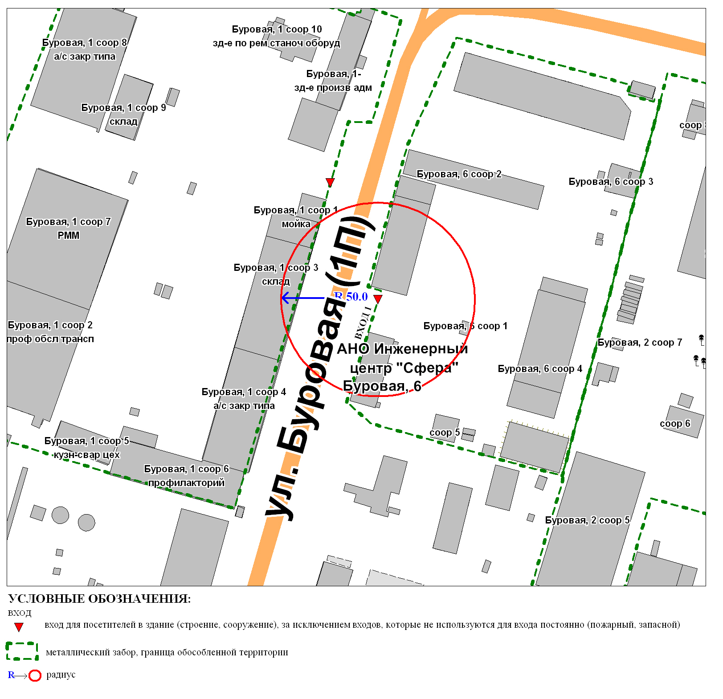
Приложение 2
к постановлению
Администрации города
от ____________ № ________

Схема
границ прилегающей территории к автономной некоммерческой организации Инженерный центр «Сфера»,
северный промрайон, улица Пионерная, дом 7

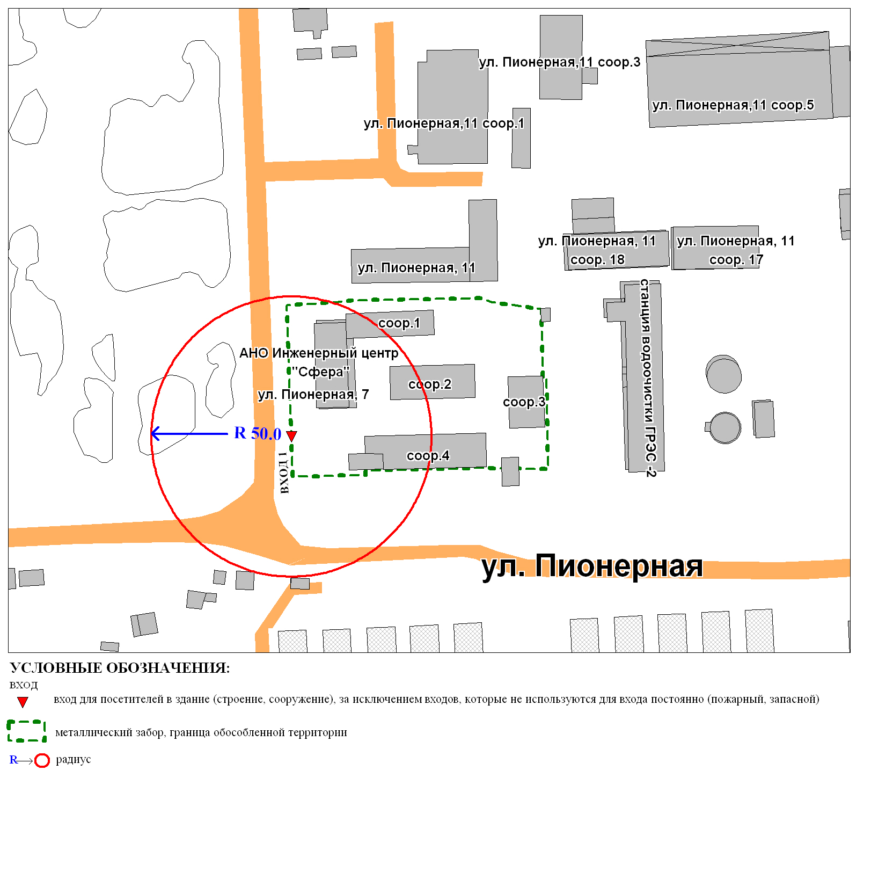
Приложение 3
к постановлению
Администрации города
от ____________ № _________

Схема
границ прилегающей территории к автономной некоммерческой организации «Академия делового администрирования»,
улица Маяковского, дом 21, корпус А

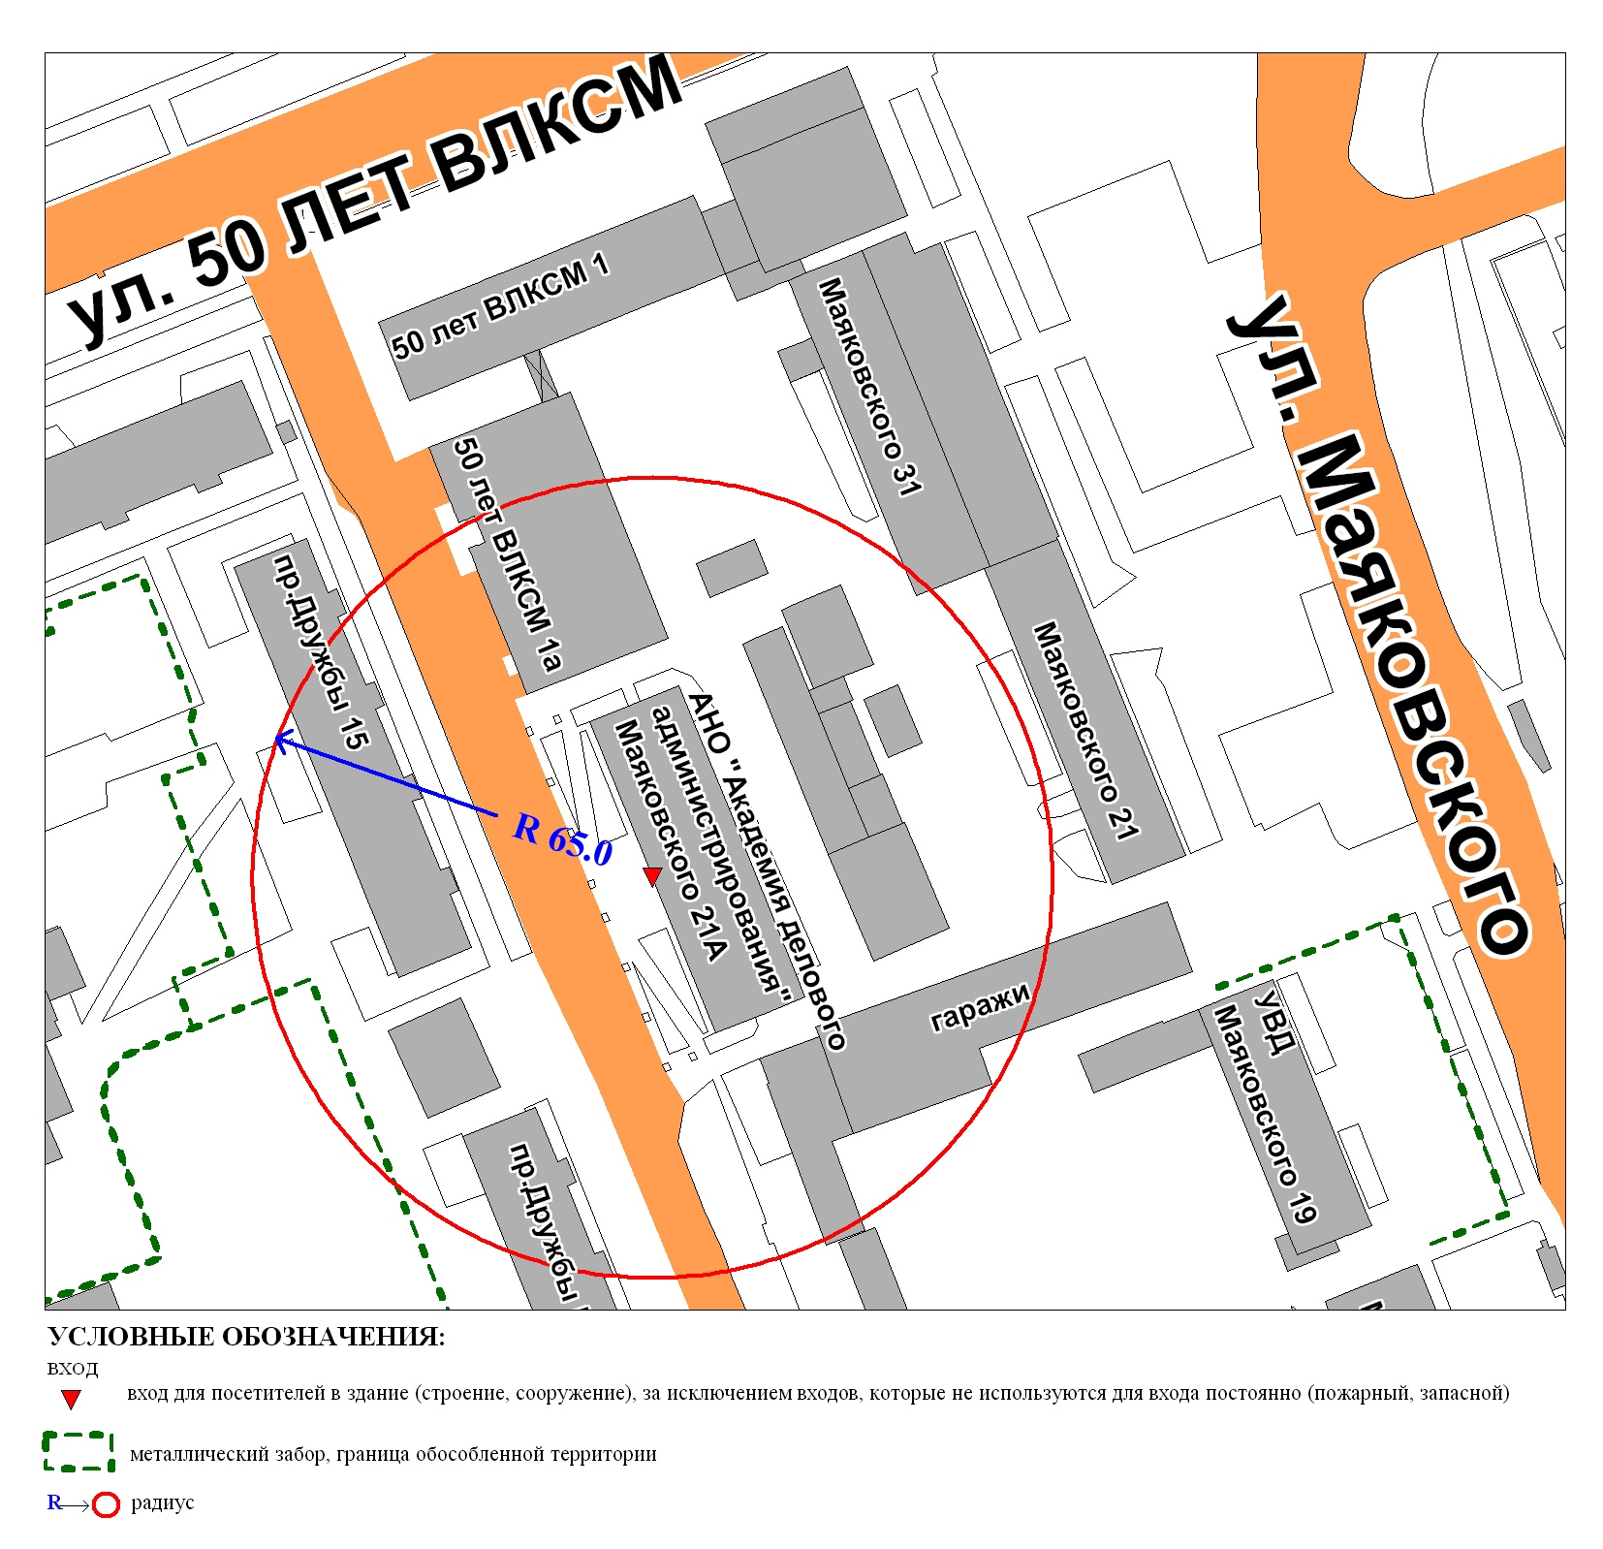
Приложение 4
к постановлению
Администрации города
от ____________ № _________

Схема
границ прилегающей территории к автономной некоммерческой организации «Образовательная Компания «ОСНОВА»,
улица Производственная, 5/1
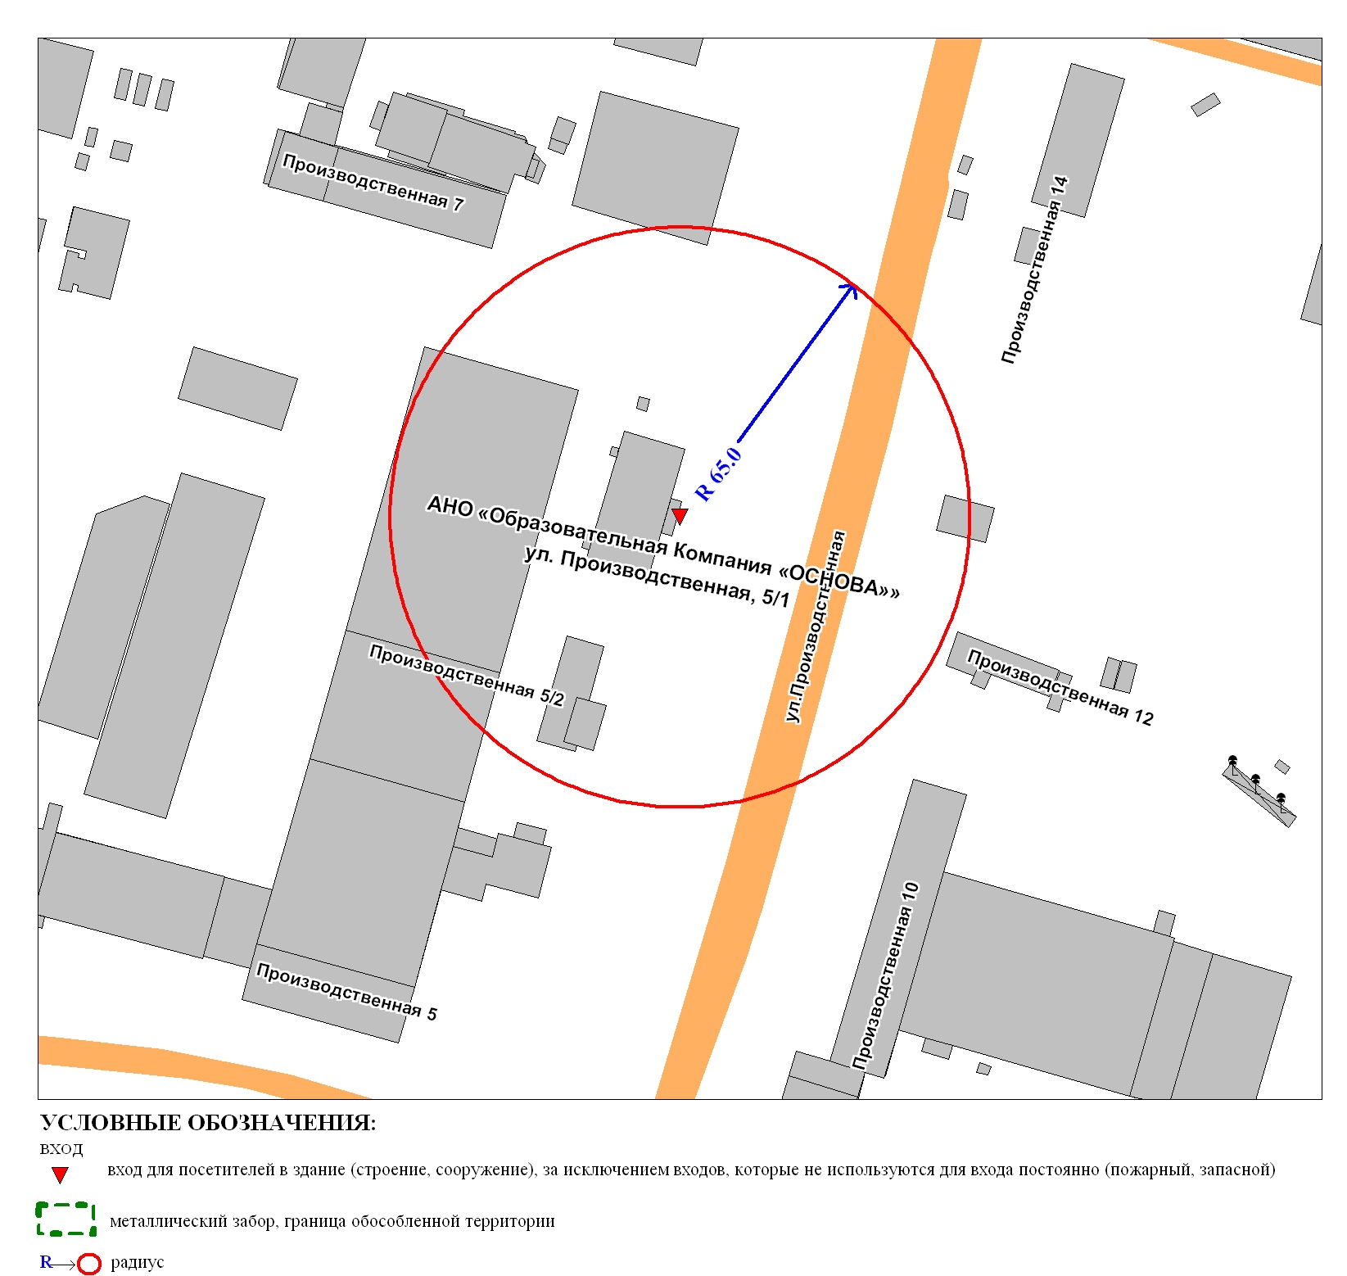
Приложение 5
к постановлению
Администрации города
от ____________ № ________

Схема
границ прилегающей территории к автономной некоммерческой организации «Учебный центр ПРОФЕССИОНАЛ»,
улица Энергостроителей, дом 21

